**Зачем нам дыхательная гимнастика**

У детей дошкольного возраста речевое дыхание несовершенно, дети, имеющие ослабленный вдох и неправильный речевой выдох, как правило, нарушено звукопроизношение.

    У 80% детей с нарушением речи не сформировано речевое дыхание. Правильное дыхание очень важно для развития речи, т.к. дыхательная система – это энергетическая база речевой системы.  **Наше дыхание влияет на звукопроизношение, артикуляцию и развитие голоса**. Поэтому правильное речевое дыхание нужно развивать. Значимость работы по развитию речевого дыхания – это очистить слизистую оболочку дыхательных путей, насыщение организма кислородом. Улучшает обмен веществ. Стимулирует работу желудка. Органов дыхания. Сердечно – сосудистой системы. Повышение иммунитета. Нормализация эмоционального состояния, а гиперактивному ребенку успокоиться, расслабиться.

**Дышать надо обязательно через нос**, привычка дышать ртом очень вредно сказывается на человеческом организме, приводя к заболеваниям щитовидной железы, миндалин, всей дыхательной системы. Воздух набираем через нос. Делаем длительный выдох. Щеки не надуваем. Плечи не поднимаем, стоим прямо. Выдыхаем плавно, не толчкообразно. Выдыхать нужно до тех пор, пока не закончится воздух.

**Рекомендации по проведению дыхательной гимнастики:**

* Помещение проветренное, не пыльное, не сырое;
* Одежда не должна стеснять движений;
* Не заниматься сразу после приема пищи, на голодный желудок;
* Не заниматься с ребенком, если у него заболевание органов дыхания в острой стадии.
* Во время игр ориентироваться на хорошее самочувствие ребенка и наличие у него положительных эмоций.
* **ВАЖНО!** Занятиями запрещено заниматься лицам, страдающим от порока сердца и во время острых воспалительных заболеваний легких и вирусных инфекций.

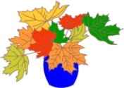**Упражнения для развития речевого дыхания.**

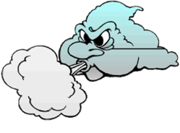**Ветер**

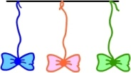Сделать глубокий вздох носом. На одном выдохе усиливать и ослаблять попеременно звук Ф-ф-ф-ф-ф-ф-ф

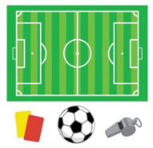**Футбол**

Скатать ватный шарик и поставить два кубика в качестве ворот. Ребенок должен, дуя на шарик, загнать его в ворота.

**Ветряная мельница**

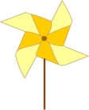Ребенок дует на лопасти игрушки-вертушки или мельницы из песочного набора.

**Снегопад**

Сделать снежинки из ваты (рыхлые комочки). Объяснить ребенку, что такое снегопад и предложить ребенку сдувать "снежинки" с ладони.

**Листопад**

Вырезать из цветной бумаги различные осенние листья и объяснить ребенку, что такое листопад. Предложить ребенку подуть на листья, так, чтобы они полетели. Также можно рассказать, какие листочки с какого дерева упали.

**Бабочка**

Вырезать из бумаги бабочек и подвесить их на нитках. Предложить ребенку подуть на бабочку так, чтобы она полетела (при этом следить, чтобы ребенок сделал длительный плавный выдох).

**Кораблик**

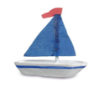Дуть плавно и длительно на бумажный кораблик.

**Одуванчик**

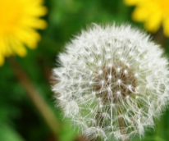Предложите ребенку подуть на отцветший одуванчик (следите за правильностью выдоха).

**Шторм в стакане**

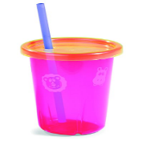 Предложите ребенку подуть через соломинку в стакан с водой (нужно следить, чтобы щеки не надувались, а губы были неподвижными.

|  |  |
| --- | --- |
| **оматный**  **Ароматный цветок**  Дети представляют перед собой  цветок и медленно вдыхают  носом его запах, затем медленно выдыхают.    **Кипит Каша**  Сесть, ноги вперёд, одна рука на живот, другая  - на грудь. Втягивая живот и набирая воздух в  грудь, сделать вдох. Опуская грудь и выпячивая  живот, - выдох. При выдохе громко  произносить звук «Ф».  Новый рисунок (20)  **Техника выполнения упражнений:**   * *воздух набирать через нос* * *плечи не поднимать, спина прямая* * *выдох через рот, воздушная струя*   *должна быть направлена на кончик языка.*  *Выдох длительный и плавный.*   * *необходимо следить, за тем,*   *чтобы не надувались щеки*  *(для начала их можно придерживать*  *руками)*   * *нельзя много раз подряд*   *повторять упражнения, так как*  *это может привести к*  *головокружению.*   * *Нужно сочетать дыхательные*   *упражнения с артикуляционными и*  *голосовыми.*  **Желаю Успехов!!!** |  |

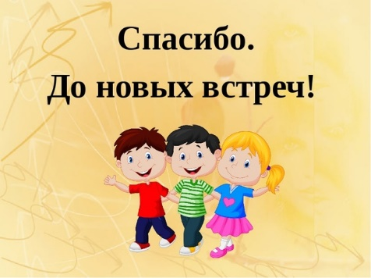

**МАДОУ «Солнечный лучик» №437**

**г. Екатеринбург**

Дыхательная

гимнастика

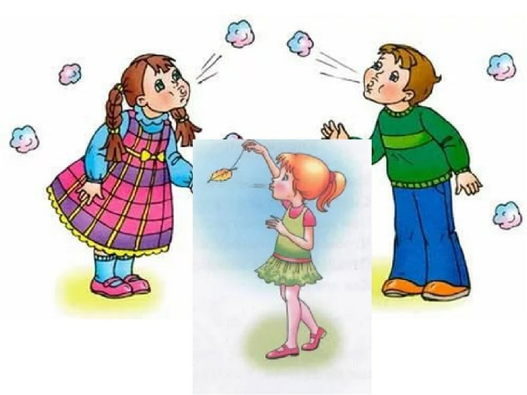

Учитель-логопед:

Скобелева Клара Фирузовна